CSI Ruminations

Chunting Gu
2012-04

关于CSI的过程、设计和实现的反思。

CSI项目的选择和建立
CSI开始时的一些情况如下：
- 项目类型
- 产品型项目，改写一个旧有的产品
- PCP；增量开发
- 人员
- 原有系统专家
- 技术专家（语言和框架专家，OO专家）
- 普通程序员
- 架构师（系统结构设计师）：Neil在项目开始时还没有到职
- 技术选型
  - C++ (Not Java or .NET)
  - wxWidgets (Not QT or MFC)
CSI项目的选择和建立 (cont.)
- 技术的培训和规范化应用
- 没有培训，默认开发人员已具备足够能力
- 没有在一开始建立语言的子集和规范
- Coding standards虽有，但是没有强制执行，也不能使人信服
- 工具
- C++Test，没有强制使用
- DialogBlocks，没有意识到全新的界面需求并不适合使用DialogBlocks
- 建模工具EA，早期有一些trivial的代码由EA自动生成，应该制止
- 其他
- Design review DB sucks，design/code review没有规范
- Unit test未做要求
C++能力调查
自评
 | A | B | C
C++ & C | 7 | 8/8 | 6/7
Compilation Unit | 7 | 7/9 | 6/5
Object | 6 | 7/8 | 7/8
Type of object | 7 | 7/8 | 7/8
STL (Boost) | 7 | 7/8 | 5/7
满分为10（进项目前 / 现在）
Coding Standards调查
http://cs-rnd.carestreamhealth.com/confluence/display/KDISVII/Coding+Standards

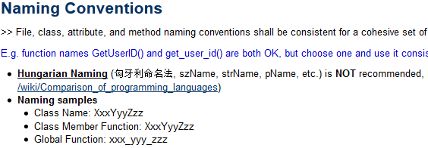
Coding Standards调查 (cont.)
学习Coding Standards所费时间及应用情况
时间 | 为什么没有遵守？
5m，过了一遍 | N/A
10m，大概过了一遍 | 没有强制要求，便仍沿用以前的习惯。
5m，没怎么看 | 不够权威（比如Google C++ Style），没有开会review、强制执行，曾看过公司的C++规范文档，觉得差不多。
20m | 基本上遵守了规范里的要求。

最差模块调查

- 你觉得CSI里哪一部分的设计或实现最差（难以维护或扩展）、最需要改进，或者让你很不爽？（列出一两点就可以了）
- 如果让你现在来重构，有多大把握？（满分为10，5表示只有一半把握）
- 你觉得从什么时候起问题变得这么严重？（从你在CSI的最后一天算起：3个月前，半年前，1年前）
- 你觉得根本原因是什么？（开发人员技术不行，流程的问题，或其他问题？）

最差模块调查 (cont.)

Q1 | Q2 | Q3 | Q4
没有domain设计，如patient/image/series这些类 | 6 | 1年前 | 设计与coding不一致
Context, ImageModel | 5 | 2年前 | ImageModel：没有足够的知识功底；Context：严重违背OO思想，破坏设计
ImageModel, Toolbar (Configure: 添加删除按钮时难以维护; Create: AcquireToolbar动态创建时无法适应) | 7, 9 | 半年前 | 由于进度紧张，一开始就没有设计好，缺乏review，对后面的变化估计不足

C++
测验：用C++实现split算法
Input: Array A[low ... high]  Output: New array splited by A[low] | i = low; x = A[low]  for j = low + 1 to high  if A[j] <= x then  ++i  if i != j then  exchange A[i] & A[j]  end if  end if  end for  exchange A[low] & A[i]  w = i  return A & w
C++ (cont.)
Split算法测验结果（仅函数签名）
// 大多数
void split(int arr[], int low, int high);

// 很少
template <class T>
void split(T arr[], int low, int high);

// 极少
template <class Iter>
void split(Iter begin, Iter end);
C++ (cont.)
不理解值和引用的例子
void SetName(std::string name);
void SetName(const std::string name);

std::string GetName() const;
const std::string GetName() const;

BOOST_FOREACH(OpenImageInfo info, infoList) { ...
C++ (cont.)
不理解对象作用域和编译单元的例子
// Large static function defined in header file.
static void SomeFuntion() {
// Lots of lines here...
}

// Large global object defined as static in header file.
static const int TOOTH_BITEWING_LM[] =
{16,15,14,17,18,19,0,0};

C++ (cont.)
不理解数据结构和算法的例子
if (!imageInfoMap["kvp"].empty()) {
imgData->SetKV(QualifyDoubleValue(imageInfoMap["kvp"]));
}

void RemoveAll(vector<int>& v, int value) {
vector<int>::iterator it = find(v.begin(), v.end(), value);
if (it != v.end()) {
v.erase(it);
RemoveAll(v, value);
}
C++ (cont.)
结论：
- 开发人员高估了自身的C++能力
- 开发人员低估了C++的难度

问：
- 开发人员系统而完整的学习过C++吗？
- 或者接受过系统而完整的C++培训吗？

Design Patterns
开发人员没有真正理解设计模式！

Singleton
Ensure a class only has one instance, and provide a global point of access to it.

- Only one instance
- Easily access
Design Patterns (cont.)
为了easily access而使用singleton模式！
建议：不用singleton，也不提供global point of access，改用依赖注入（Dependency Injection ），便于解耦与单元测试。

class MainFrame ...
MainFrame(Preference* pref, wxWindow* parent)

bool App::OnInit() {
pref_->Load();
MainFrame* main_frame = new MainFrame(pref_, NULL);
保证项目成功的四个条件

- 采用增量式进度安排和阶段划分
- Drop
- 拥有发现和改正错误的机制
- 大多数项目在开发过程中都会出现错误，成功的关键在于是否拥有错误恢复机制。
- Process? Design? Implementation?
- 建立一个良好的产品发布习惯
- A drop a release
- BVT
- 拥有优秀的项目负责人、项目经理或技术主管

CSI的开发模型
CSI使用的是下列哪一种软件开发模型？
A) 瀑布
B) 增量
C) 螺旋
D) 迭代
E) 敏捷

问：迭代是一种软件开发模型吗？
增量和迭代 (Incremental and Iterative)
 | 增量 | 迭代
同（内容） | 分多次进行分析、设计，甚至分多次搜集需求
异（内容） | 以不同的时间、速度完成系统的不同部分 | 修订已经完成的部分
目的 | 纠正开发过程中的错误概念来提高整个过程的质量，并最终提高产品质量 | 通过改写系统某部分的方式来提高产品的质量
目的 | 让你能够反复修改，从而改进产品质量
难易度 | 较易（进度安排是提前的、线性的） | 较难（需要最初阶段的推测、持续的观察、灵活的执行方式）
重要度 | 更重要 | 次重要
增量和迭代 (cont.)
CSI里的增量——Drop（一个V表示一个增量）

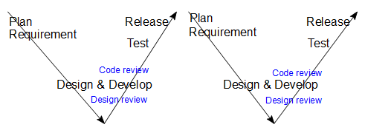
增量和迭代 (cont.)
CSI用的是增量模型，但没有结合使用迭代。
从字面上理解，
每一次增量所“增加的量”就是软件的某些待实现部分，通过不断的增量，即不断的完成软件的部分，最终完成整个软件。而迭代（iterative）也有遍历的意思，所以迭代可以理解为，“遍历”现有的设计和实现，如有需要则以新的更好的方式代替之。
敏捷里的迭代，
迭代的不是设计和实现，而是过程，所以一个迭代就是一个增量。而敏捷之外，一个增量可能会有几个迭代。敏捷不需要通过上述定义的迭代去重新设计或改写实现，它用随时随地无时无刻不在发生的重构达到通常迭代的目的。（？？？）
增量和迭代 (cont.)
两个增量之间，做些什么？
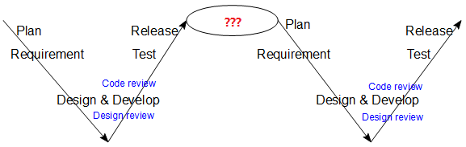

增量和迭代 (cont.)
两个增量之间，暂停和学习：
- 回顾上一个增量的过程、设计和实现，总结成功和失败之处；
- 决定哪些需要坚持、加强，哪些需要调整、改进。
方式：
- 2~4小时的小组讨论
- 持续几天去尝试发现一种新方法来解决现有的一些问题

错误恢复机制
XP里的各种实践就是错误防范和恢复机制
Requirement | - On-site customer
Design | - Simple design  - Refactoring
Implementation | - Pair programming  - Test driven  - Collective ownership  - Coding standards  - etc.

重构
重构的正确时机：
重构是持续进行的，而不是在项目结束时、发布版本时、迭代结束时、甚至每天快下班时才进行的。重构是我们每隔一个小时或者半个小时就要去做的事情。
——《敏捷软件开发原则、模式与实践》，Robert Martin

重构就好比清理厨房：
- 每次做饭后，花一点时间清理，厨房就能永远保持干净。
- 每次做饭后，不做清理，一个月后，想清理就比较难了。

重构 (cont.)
增量之中的迭代
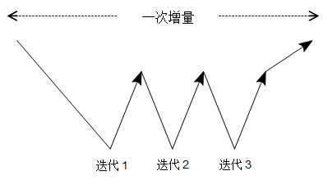
重构 (cont.)
我自己喜欢在一个drop刚开始时做一些较大的“重构”
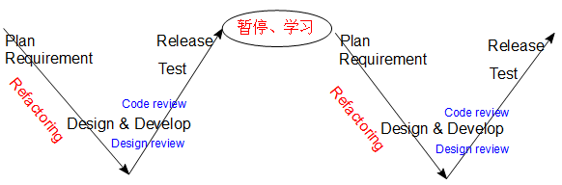

重构 (cont.)
重构是持续进行的，随时随地。
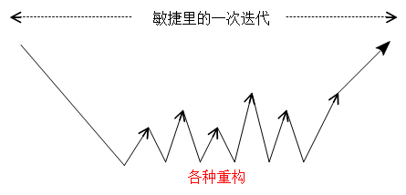
任务分配和所有权
通常的做法：
- 如果按照组件分配任务，则会影响功能
- 如果按照功能分配任务，则会影响组件 (CSI)
应该怎么做：
每个功能都有一个惟一的所有者，每个组件/类也都有一个惟一的所有者。
XP怎么做：
Collective Ownership (集体所有权)
前提是有单元测试保证，否则死路一条。
任务分配和所有权 (cont.)
CSI的界面类按照所属功能模块分配
GUI Classes | Creator
Button, ToggleButton, ListMenu, etc. | Adam
CheckBox, ComboBox | Andy
FloatingPanel, FloatingWindow | Martin
ScrollBar, ScrollWindow | Steven

结果：风格、用法不一，重复劳动；返工，浪费时间。
建议：所有可复用界面类由1或2人专门负责。
领域模型 (Domain Model) (TODO)
Domain Model: An object model of the domain that incorporates both behavior and data.
我们在软件开发过程中，会持续碰到客户需求变更的情况。如果没有领域建模，我们单纯使用直觉将问题解决，那么等到客户需求变更或者有新的需求时，就会面临一个僵硬的前设计！无法在以前的设计上持续深入的优化模型，导致需求变更无法及时深化。设计实现均滞后与变更！ ——@假装刺猬的猪
各种不同的“类”
- 业务类 (Patient, Image, PresentationState, FMS, Analysis, etc.)
- 界面 (Button, CheckBox, FloatingWindow, etc.)
- 框架
- 技术类（基础结构类、实用工具等）(XML, String, Graphics, etc.)

